Karta pracy
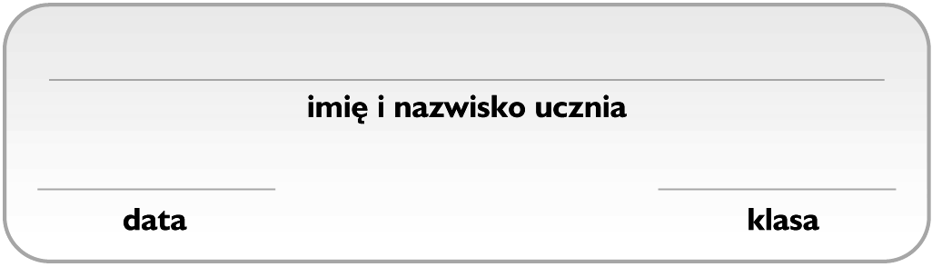

Analizujemy dodatki
do żywności

  - Przeprowadź analizę składu czterech produktów spożywczych na podstawie informacji umieszczonych na ich etykietach. Skorzystaj z tabeli (załącznik nr 2), w której przedstawiono dane dotyczące wybranych dodatków do żywności.

Nazwa produktu: _________________________________  Barwniki: ______________________________________  Konserwanty: ___________________________________  Przeciwutleniacze: _______________________________  Substancje zagęszczające i emulgatory: _______________  Regulatory kwasowości: ___________________________  Substancje słodzące: ______________________________ | Nazwa produktu: _________________________________  Barwniki: ______________________________________  Konserwanty: ___________________________________  Przeciwutleniacze: _______________________________  Substancje zagęszczające i emulgatory: _______________  Regulatory kwasowości: ___________________________  Substancje słodzące: ______________________________
Nazwa produktu: _________________________________  Barwniki: ______________________________________  Konserwanty: ___________________________________  Przeciwutleniacze: _______________________________  Substancje zagęszczające i emulgatory: _______________  Regulatory kwasowości: ___________________________  Substancje słodzące: ______________________________ | Nazwa produktu: _________________________________  Barwniki: ______________________________________  Konserwanty: ___________________________________  Przeciwutleniacze: _______________________________  Substancje zagęszczające i emulgatory: _______________  Regulatory kwasowości: ___________________________  Substancje słodzące: ______________________________

Załącznik nr 1

Ankieta

Wyraź swoją opinię – wstaw znak X w odpowiednie pola.

Składniki żywności oznaczone symbolami EXXX, np. E 320, E150d itp., są:

- zdrowe c) sztuczne
- niezdrowe d) naturalne
- niektóre zdrowe, inne niezdrowe e) niektóre sztuczne, inne naturalne

----------------------------------------------------------------------------------------------------------------------------

Załącznik nr 2

Symbol | Nazwa | Symbol | Nazwa
barwniki |  | substancje słodzące
E160a | karoten | E954 | sacharyna
E140 | chlorofil | E951 | aspartam
E150 | karmel | E950 | acesulfam K
E100 | kurkumina | E953 | izomalt
E101 | ryboflawina | E952 | kwas cyklaminowy
konserwanty |  | regulatory kwasowości
E280 | kwas propionowy | E260 | kwas octowy
E210 | kwas benzoesowy | E338 | kwas fosforowy(V)
E211 | benzoesan sodu | E263 | octan wapnia
E249 | azotan(III) potasu | E270 | kwas mlekowy
E250 | azotan(III) sodu | E330 | kwas cytrynowy
E251 | azotan(V) sodu | E334 | kwas winowy
E252 | azotan(V) potasu | E339 | fosforany sodu
E260 | kwas octowy | E363 | kwas bursztynowy
E220 | tlenek siarki(IV) | E351 | jabłczan potasu
E221 | siarczan(IV) sodu | przeciwutleniacze
E200 | kwas sorbinowy | E300 | kwas askorbinowy
substancje zagęszczające i emulgatory |  | E330 | kwas cytrynowy
E406 | agar | E301 | askorbinian sodu
E410 | mączka chleba świętojańskiego | E302 | askorbinian wapnia
E414 | guma arabska | E325 | mleczan sodu
E440 | pektyny | E326 | mleczan potasu
E400 | kwas alginowy | E307–309 | tokoferole
E460 | celuloza | E303 | askorbinian potasu

